Міністерство освіти і науки України
Національний університет «Львівська політехніка»
Кафедра систем штучного інтелекту



Звіт

Звіт
про виконання розрахунково-графічних робіт блоку № 7
з дисципліни: «Основи програмування»
до:
ВНС Розрахунково-графічних робіт № 1-4
Практичних Робіт до блоку № 7

Виконав:
Студент групи ШІ-11
Левченко Денис

Тема:
Виконання розрахунково-графічної роботи

Мета:
Отримати практичні навички з матеріалу який ми вивчали впродовж семестру на мові С++

Теоретичні відомості:
- Теми які ми вивчали впродовж семестру

Індивідуальний план опрацювання теорії:
- Ознайомився під час навчання

Виконання роботи:

Завдання 1: VNS practice work - Task 1. Варіант - 10
Розробити лінійний алгоритм для розв’язання задачі.
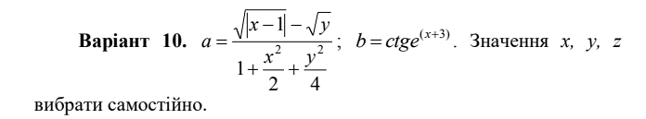

Завдання 2: VNS practice work - Task 2. Варіант - 16
Розробити алгоритм, що розгалужується для розв’язання задачі номер якої відповідає порядковому номеру студента в журналі викладача
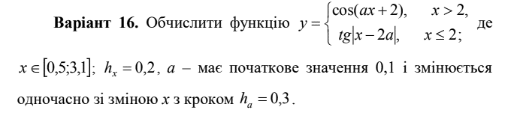

Завдання 3: VNS practice work - Task 3. Варіант - 15
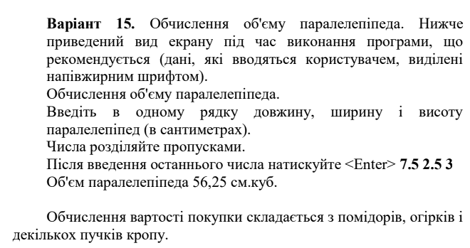

Завдання 4: VNS practice work - Task 4. Варіант - 11
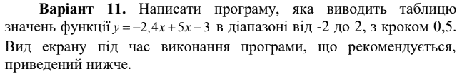

Завдання 5: Algotester practice work - Task 1.
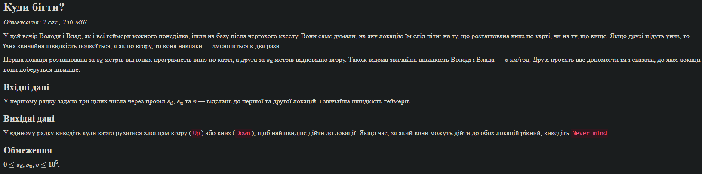

Завдання 6: Algotester practice work - Task 2
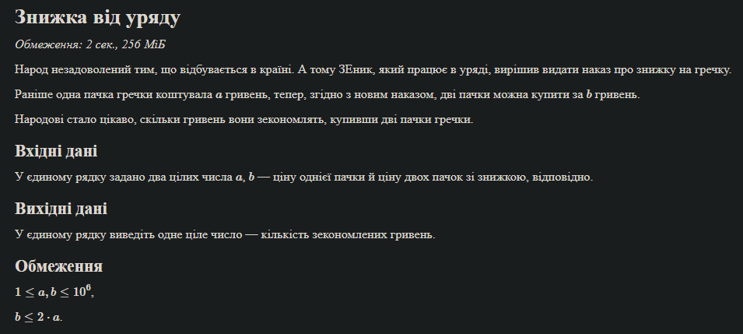

Завдання 7: Algotester practice work - Task 3
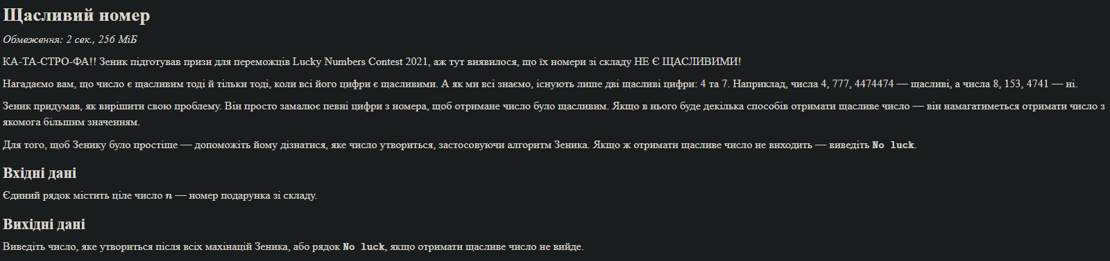

Завдання 8: Algotester practice work - Task 4
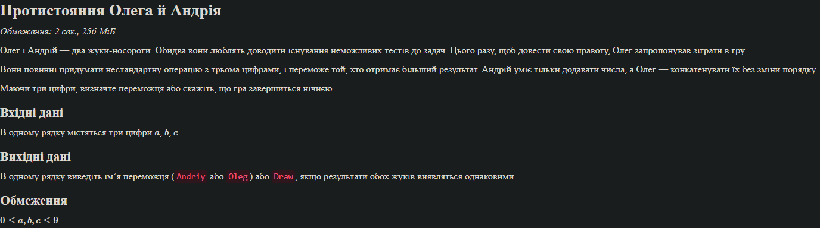

Дизайн та планувальна оцінка часу виконання завдань:
Завдання 1: Запланований час виконання 20 хвилин.
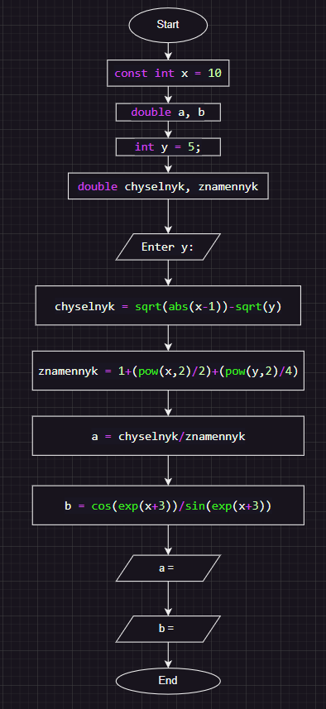

Завдання 2: Запланований час виконання 30 хвилин.
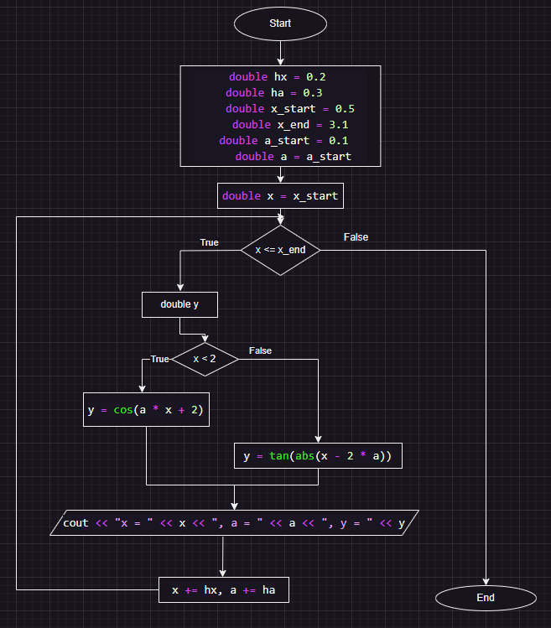

Завдання 3: Запланований час виконання 50 хвилин.

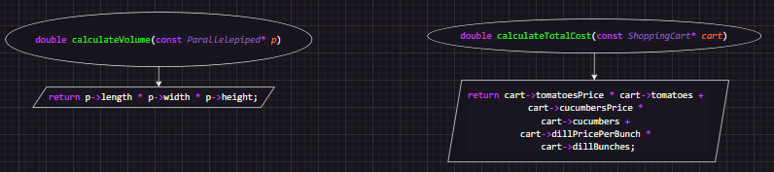
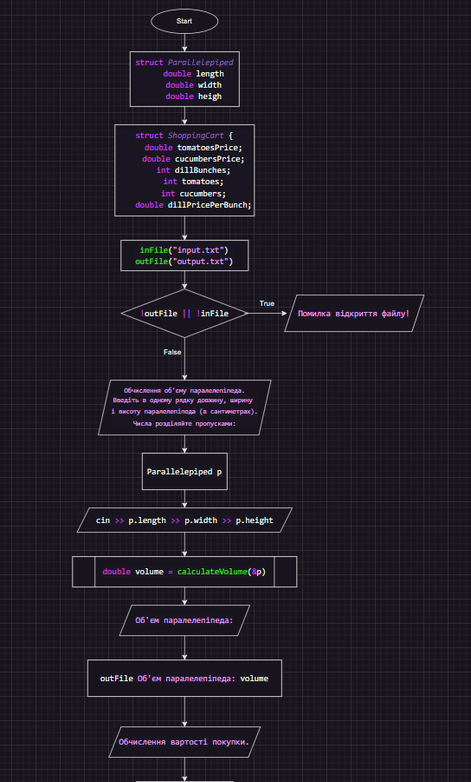
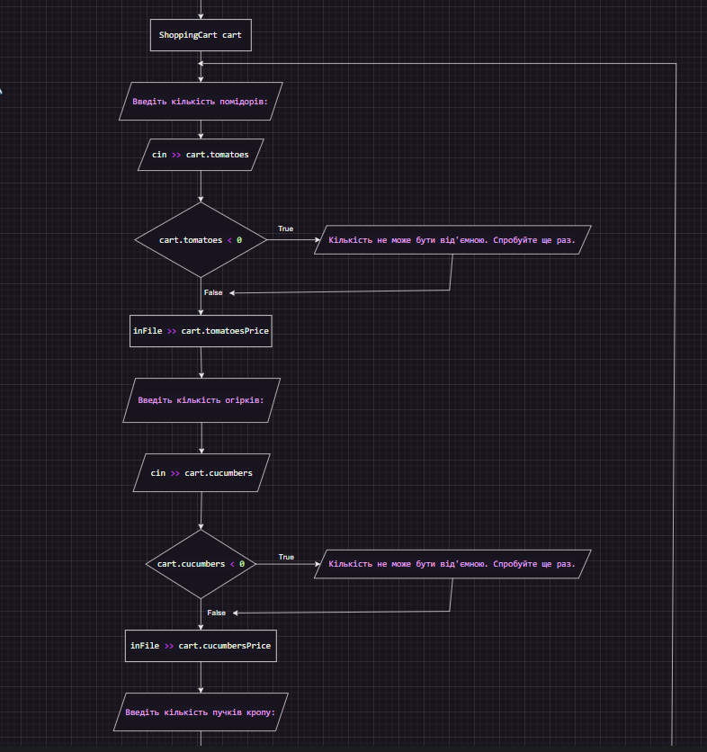
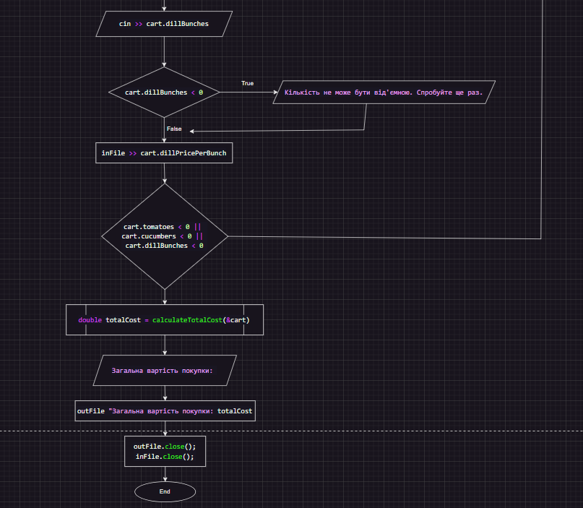

Завдання 4: Запланований час виконання 40 хвилин.
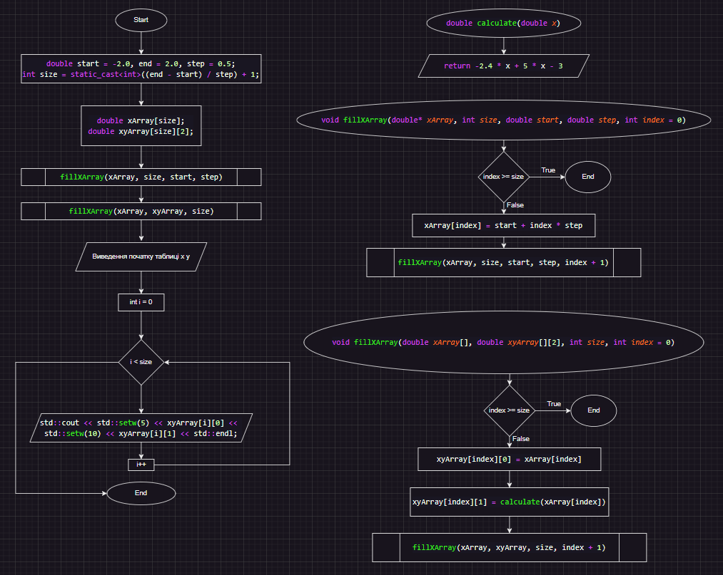

Завдання 5: Запланований час виконання 35 хвилин

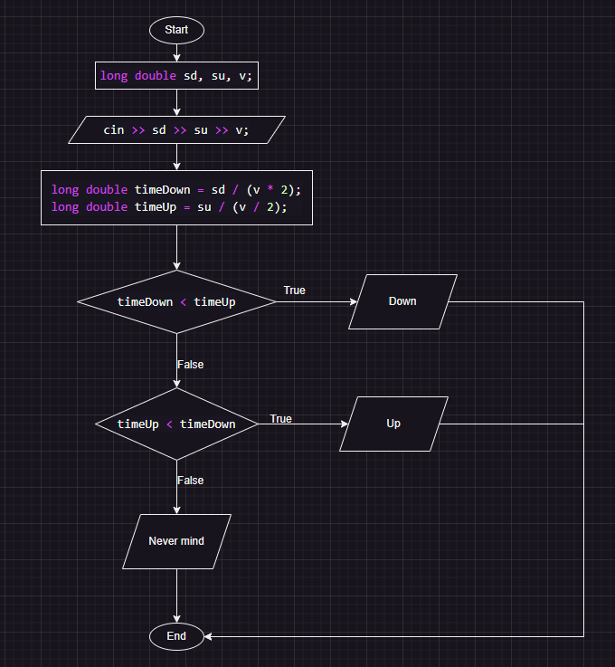

Завдання 6: Запланований час виконання 40 хвилин
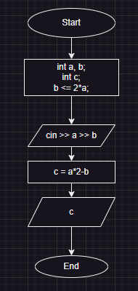

Завдання 7: Запланований час виконання 45 хвилин
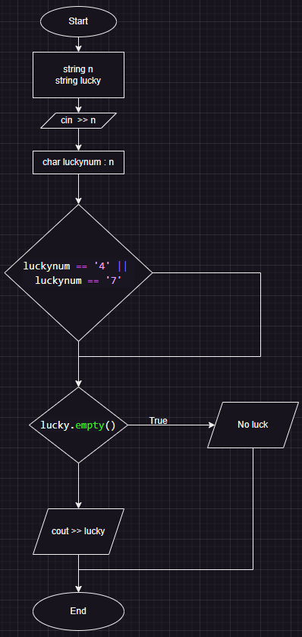

Завдання 8: Запланований час виконання 50 хвилин
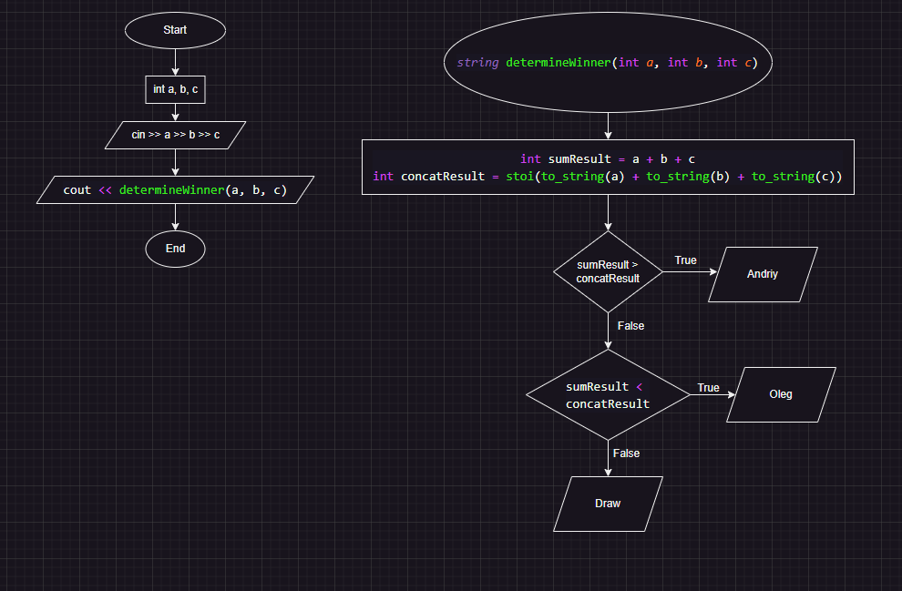

Код програм з посиланням на зовнішні ресурси:
Завдання 1:
#include <iostream>
#include <cmath>

using namespace std;

int main(){
const int x = 10; // цілочисельна константа
double a, b; // дійсний з подвійною точністю змінна
int y; // цілочисельна змінна
double chyselnyk, znamennyk;
cout << "Enter y: ";
cin >> y;
chyselnyk = sqrt(abs(x-1))-sqrt(y); // обчислення чисельника використовуючи математичні функції
znamennyk = 1+(pow(x,2)/2)+(pow(y,2)/4);
a = chyselnyk/znamennyk;

b = cos(exp(x+3))/sin(exp(x+3));
cout << "a = " << a << endl;
cout << "b = " << b << endl;
}
https://github.com/artificial-intelligence-department/ai_programming_playground_2024/pull/472/files#diff-5ac9b84311fceb229afdfffda377e51a6900305e5cea6a360ad451b30a22f06e
Завдання 2:
#include <iostream>
#include <cmath>
#include <iomanip>

using namespace std;
int main() {
double hx = 0.2;
double ha = 0.3;
double x_start = 0.5;
double x_end = 3.1;
double a_start = 0.1;
double a = a_start;

// Формат виведення
cout << fixed << setprecision(4);

// Цикл for
for (double x = x_start; x <= x_end; x += hx, a += ha) {
double y;
if (x > 2) { // оператори та розгалуження
y = cos(a * x + 2);
} else {
y = tan(abs(x - 2 * a));
}

cout << "x = " << x << ", a = " << a << ", y = " << y << endl;
}

return 0;
}

https://github.com/artificial-intelligence-department/ai_programming_playground_2024/pull/472/files#diff-863cbab740325b214310b2a346ce9bdcd84cd817fbfedf7bc8ee789f93173f49
Завдання 3:
#include <iostream>
#include <fstream>
#include <iomanip>
#include <cmath>
#include <string>

using namespace std;
struct Parallelepiped {
double length;
double width;
double height;
};

struct ShoppingCart {
double tomatoesPrice;
double cucumbersPrice;
int dillBunches;
int tomatoes;
int cucumbers;
double dillPricePerBunch;
};

double calculateVolume(const Parallelepiped* p) {
return p->length * p->width * p->height;
}

double calculateTotalCost(const ShoppingCart* cart) {
return cart->tomatoesPrice * cart->tomatoes + cart->cucumbersPrice * cart->cucumbers + cart->dillPricePerBunch * cart->dillBunches;
}

int main() {
// Файли для запису і зчитування
std::ifstream inFile("input.txt");
std::ofstream outFile("output.txt");

if (!outFile || !inFile) {
std::cerr << "Помилка відкриття файлу!" << std::endl;
return 1;
}

std::cout << "Обчислення об'єму паралелепіпеда.\n";
std::cout << "Введіть в одному рядку довжину, ширину і висоту паралелепіпеда (в сантиметрах).\n";
std::cout << "Числа розділяйте пропусками: ";

Parallelepiped p;
std::cin >> p.length >> p.width >> p.height;

double volume = calculateVolume(&p);
std::cout << "Об'єм паралелепіпеда: " << std::fixed << std::setprecision(2) << volume << " см.куб." << std::endl;

outFile << "Об'єм паралелепіпеда: " << std::fixed << std::setprecision(2) << volume << " см.куб." << std::endl;

std::cout << "\nОбчислення вартості покупки.\n";

ShoppingCart cart;

do {
std::cout << "Введіть кількість помідорів: ";
std::cin >> cart.tomatoes;

if (cart.tomatoes < 0) {
std::cout << "Кількість не може бути від'ємною. Спробуйте ще раз.\n";
continue;
}

inFile >> cart.tomatoesPrice;

std::cout << "Введіть кількість огірків: ";
std::cin >> cart.cucumbers;

if (cart.cucumbers < 0) {
std::cout << "Кількість не може бути від'ємною. Спробуйте ще раз.\n";
continue;
}
inFile >> cart.cucumbersPrice;

std::cout << "Введіть кількість пучків кропу: ";
std::cin >> cart.dillBunches;

if (cart.dillBunches < 0) {
std::cout << "Кількість пучків не може бути від'ємною. Спробуйте ще раз.\n";
continue;
}
inFile >> cart.dillPricePerBunch;

} while (cart.tomatoes < 0 || cart.cucumbers < 0 || cart.dillBunches < 0);

double totalCost = calculateTotalCost(&cart);

std::cout << "Загальна вартість покупки: " << std::fixed << std::setprecision(2) << totalCost << " грн.\n";

outFile << "Загальна вартість покупки: " << std::fixed << std::setprecision(2) << totalCost << " грн.\n";

return 0;
}

https://github.com/artificial-intelligence-department/ai_programming_playground_2024/pull/447/files#diff-fda32012c341ff44f6e60eef69495652c56692569073b1083797f858ecf04fa1
Завдання 4:
#include <iostream>
#include <iomanip>
#include <cmath>

double calculate(double x) {
return -2.4 * x + 5 * x - 3;
}

void fillXArray(double* xArray, int size, double start, double step, int index = 0) {
if (index >= size) return;
xArray[index] = start + index * step;
fillXArray(xArray, size, start, step, index + 1);
}
void fillXArray(double xArray[], double xyArray[][2], int size, int index = 0) {
if (index >= size) return;
xyArray[index][0] = xArray[index];
xyArray[index][1] = calculate(xArray[index]);
fillXArray(xArray, xyArray, size, index + 1);
}

int main() {
double start = -2.0, end = 2.0, step = 0.5;
int size = static_cast<int>((end - start) / step) + 1;

double xArray[size]; // Одновимірний масив
double xyArray[size][2]; // Двовимірний масив

fillXArray(xArray, size, start, step);

fillXArray(xArray, xyArray, size);

std::cout << std::setw(5) << "x" << std::setw(10) << "y" << std::endl;
std::cout << "------------------\n";

int i = 0;
while (i < size) {
std::cout << std::setw(5) << xyArray[i][0] << std::setw(10) << xyArray[i][1] << std::endl;
i++;
}

return 0;
}

https://github.com/artificial-intelligence-department/ai_programming_playground_2024/pull/472/files#diff-e6c3f24dcae1fdfb00454c5ebcfc096a8224ed562b245a64c1281cb14fd4e159
Завдання 5:
#include <iostream>

using namespace std;
int main() {
long double sd, su, v;
cin >> sd >> su >> v;

long double timeDown = sd / (v * 2);
long double timeUp = su / (v / 2);

if (timeDown < timeUp) {
cout << "Down";
} else if (timeUp < timeDown) {
cout << "Up";
} else {
cout << "Never mind";

return 0;
}
}
https://github.com/artificial-intelligence-department/ai_programming_playground_2024/pull/472/files#diff-c493433ba36048183361cae976935b620cf9188e7c3ad00992d12480d846f4d3
Завдання 6:
#include <iostream>

using namespace std;
int main(){
int a, b;
int c;
b <= 2*a;
cin >> a >> b;
c = a*2-b;
cout << c;
}
https://github.com/artificial-intelligence-department/ai_programming_playground_2024/pull/472/files#diff-a4c88658cda355a041be5936fbe91b50ef3c00d03fc87c56102e601b159702d1
Завдання 7:
#include <iostream>
#include <string>

using namespace std;

int main() {
string n;
string lucky;
cin >> n;

for (char luckynum : n) {
if (luckynum == '4' || luckynum == '7') {
lucky += luckynum;
}
}

if (lucky.empty()) {
cout << "No luck" << endl;
} else {
cout << lucky << endl;
}

return 0;
}
https://github.com/artificial-intelligence-department/ai_programming_playground_2024/pull/472/files#diff-655b39fb5a00c5012352c9539f32de2f7313ab680e71b32d0ba5c1c24bcb88ec
Завдання 8:
#include <iostream>
#include <string>
using namespace std;

string determineWinner(int a, int b, int c) {
int sumResult = a + b + c;

int concatResult = stoi(to_string(a) + to_string(b) + to_string(c));

if (sumResult > concatResult) {
return "Andriy";
} else if (sumResult < concatResult) {
return "Oleg";
} else {
return "Draw";
}
}

int main() {
int a, b, c;
cin >> a >> b >> c;

cout << determineWinner(a, b, c) << endl;

return 0;
}
https://github.com/artificial-intelligence-department/ai_programming_playground_2024/pull/472/files#diff-6c954cae9e0e74174e9ff49765397ac06cbd79d1f692506933e148ab62b50a71

Результат виконання завдань, тестування та фактично витрачений час:
Завдання 1:

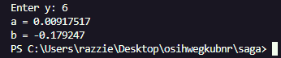
Фактично витрачений час: 25-30 хвилин.

Завдання 2:

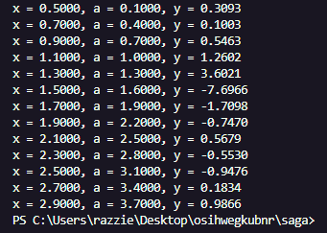
Фактично витрачений час: 30 хвилин.

Завдання 3:

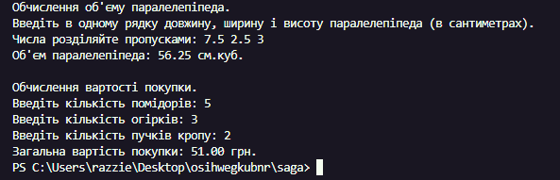
Фактично витрачений час: 45 хвилин.

Завдання 4:

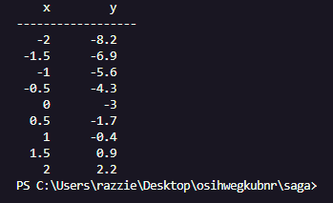
Фактично витрачений час: 40 хвилин.

Завдання 5:

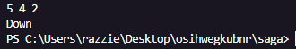
Фактично витрачений час: 60 хвилин.

Завдання 6:

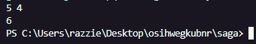
Фактично витрачений час: 40 хвилин.

Завдання 7:

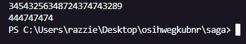
Фактично витрачений час: 50 хвилин.

Завдання 8:

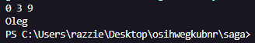
Фактично витрачений час: 30 хвилин.

Висновок: під час виконання розрахунково-графічної роботи, я вдосконалив свої знання та практичні навички з мови програмування С++.

